**Химия 8 класс**

**Дата - 8.11.2024**

Учитель: Кульбаева Марьям Рашитовна

**Тема урока** «Классификация химических реакций (соединения, разложения, замещения, обмена)».

1. Прочтите внимательно.

Никакой, даже самый современный компьютер, не смог бы подсчитать число возможных химических реакций. В природе, технике, в организмах растений и животных, в лабораториях и на заводах совершается множество медленных и быстрых химических взаимодействий. От образования минералов, которое протекает миллионы лет, до ядерных реакций, которые завершаются в доли секунды.

*Ржавление железа, окисление резины* – примеры медленно протекающих реакций.

*Взрыв пороха, вспышка паров бензина в двигателе автомобиля* – примеры быстро протекающих реакций.

На сегодняшний день известно 118 химических элементов (правда, в природе обнаружены только 94, остальные получены искусственно). Эти элементы образуют огромное количество различных соединений, многие из которых могут вступать в химические реакции друг с другом.

Легко растеряться от такого огромного числа химических реакций, однако, как и сами вещества могут быть объединены по определенным признакам (например, металлы и неметаллы), так и химические реакции можно классифицировать на разные типы. Таких классификаций существует много, их мы будем изучать в ходе дальнейшего изучения химии. На сегодняшнем уроке мы познакомимся с одной из таких классификаций. По этой классификации реакции можно разделить на 4 типа: реакции разложения, соединения, замещения, обмена.

2. Откройте учебники на стр. 40. Какую вам предлагают информацию? Изучите схему 6 «Классификации химических реакций».

**По числу и составу исходных веществ и продуктов реакции, бывают химические реакции -**

* Соединения;
* Разложения;
* Замещения;
* Обмена.

**По тепловому эффекту**

* Экзотермические (+ Q).
* Эндотермические (-Q).

**По признаку обратимости**

* Обратимые реакции – протекают одновременно в двух противоположных направлениях
* Необратимые реакции – протекают только в одном направлении

**По агрегатному состоянию веществ**

* Гетерогенные реакции – протекают в неоднородной среде, на поверхности раздела фаз. Гомогенные реакции – протекают между веществами в однородной.

**По наличию катализатора**

* Каталитические.
* Некаталитические

**По изменению степеней окисления химических элементов**

* Окислительно-восстановительные.
* Неокислительно-восстановительные. (С. О. – const)

**3.Запишите таблицу в тетрадь**

|  |  |
| --- | --- |
| Тип реакции | Уравнения реакций в общем виде |
| Реакция разложения | Разложение сложного вещества на два (несколько) новых веществ: АВ = А + В  Реакции разложения являются эндотермическими (-Q) |
| Реакция соединения | Соединение двух (нескольких) веществ в одно новое сложное вещество: А + В = АВ  Реакции соединения являются экзотермическими (+Q) |
| Реакция замещения | Взаимодействие простого вещества со сложным, в результате которого образуются новое простое и новое сложное вещества:  А + ВС = В + АС |
| Реакция обмена | Взаимодействие двух сложных веществ с образованием двух других сложных веществ:  АВ + СD = АD + СВ |

**4. Просмотрите презентацию**

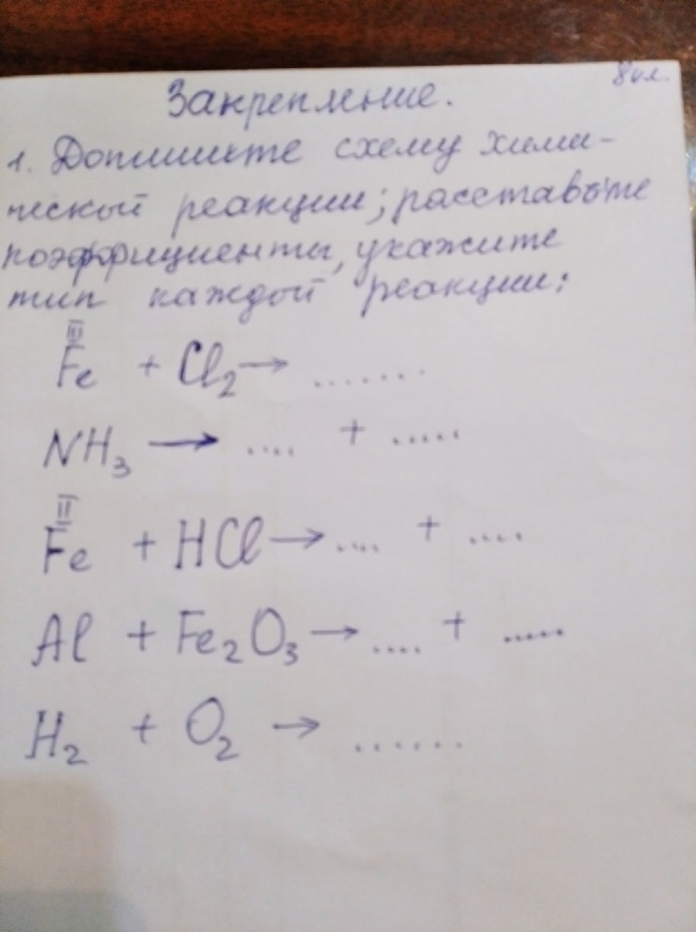

**Домашнее задание:**

§ 16 прочитать. На платформе «Якласс» выполнить тест по теме «Уравнения химических реакций.